**juEnviar trabajos (fotos de trabajos y cuadernos cuando corresponda) al correo: eloytroncoso@hotmail.com**

**Guía de música**

**Asignatura: MÚSICA Curso: 7°**

**Fecha: CLASE del miércoles 30 y miércoles 07 de octubre**

**Profesor:** Carlos Troncoso C.

**Nombre del alumno:____________________________________**

**I.-Objetivo de aprendizaje**

Interpretar y crear

OA3: Cantar y tocar repertorio diverso, desarrollando habilidades tales como precisión rítmica y melódica, expresividad, consciencia de fraseo y dinámica, entre otras, y fortaleciendo el interés por el hacer musical individual y grupal

**INDICADOR EVALUACIÒN**

> Prestan atención al quehacer musical propio y de otros.

**II.-Contenido: Música chilena**

**III.-OBJETIVO de la clase**: Escuchar música inspirada en raíces chilenas y compararla

**IV.-Indicaciones Generales:**

**Escribir la fecha y objetivo de la clase en el cuaderno**

**Retroalimentación:**

**Les saludo cordialmente y espero que se encuentren con muy buena salud junto a sus Padres.**

**¡¡Escucha y diviértete!!**

**Les insto a realizar las actividades dadas.**

[**https://youtu.be/KB2dVDl01ZU**](https://youtu.be/KB2dVDl01ZU)

**[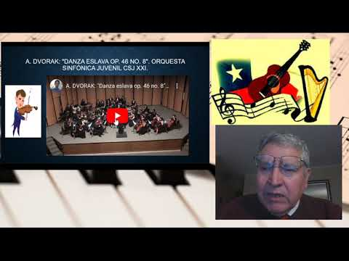](https://www.youtube.com/embed/KB2dVDl01ZU?feature=oembed)**

¡Si pinchas en la imagen o en el link y veras la clase con tu profesor!

**V.-ACTIVIDAD a desarrollar: pag 131**

1. Escuchan música inspirada en raíces chilenas, como por ejemplo uno de los Tres aires chilenos (idealmente el 1 <https://www.youtube.com/watch?v=-YK2Y9dOdeg> o el 3) de E. Soro. <https://www.youtube.com/watch?v=8EIfuRk4xz0> Como primera audición puede animar a sus estudiantes a:

2. Comparan la pieza escuchada de Soro con otra de algún compositor nacionalista, de otro lugar y otra cultura, por ejemplo, Edvard  Grieg, La mañana, Peer Gynt - E.Grieg <https://www.youtube.com/watch?v=ppEy93FGssA>

<https://www.youtube.com/watch?v=XuHri3dcuzo> . A continuación podrían escuchar música folclórica de procedencia de los compositores como Antonín. DVORAK: "Danza eslava op. 46 no. 8". Orquesta Sinfónica Juvenil CSJ XXI.

<https://www.youtube.com/watch?v=VAsEfE4QiF4> para aproximarse a sus características

**VI.-Retroalimentación:**

**Se retroalimentó en las indicaciones generales**

**VII.-Fecha de envío**

**Debes mandar los trabajos hasta el 13 de octubre**

**VII.-Como Y/o donde enviar**

**Correo electrónico o classroom-mandarme sólo fotos del trabajo**

**Ticket de salida:**

**1.-Los música frecuentemente se inspiran en la:**

**a.- Música folclórica**

**b.- Popular**

**c.- Para niños**